

Procesos para ingeniería

# Miembros del equipo

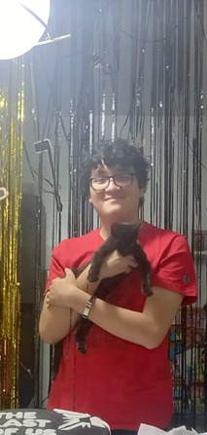



Adrian Alexander Cisneros Camiloaga

Cód U21305535

Richard Dominith Anton Bejarano

Cód U21200264

Leslie Cristina Sanchez Mandujano

Cód U21306695



George Anthony Peña Aynayanque

Cód U21209942

Walter Daniel Falcon Espiritu

Cód U21308391

**2. Presentación breve del nombre de la empresa y producto elegido**

Empresa:

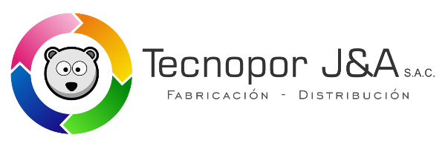

Tecnopor J&A S.A.C es una empresa peruana comprometida con brindar soluciones en base a productos de poliestireno expandible (EPS) para diversos sectores de ingeniería: civil, arquitectura, náutica, farmacéutica, fílmica, publicidad, artesanía, decoración, envases, embalajes y pegamentos, etc.

Con una sólida trayectoria de más de dos décadas, al 2023, la empresa se posiciona como la mejor fábrica de Tecnopor en el Perú y la distribuidora más grande de la avenida Iquitos. Posee 2 locales de atención, 6 almacenes y una fábrica.

Cuenta con un excepcional equipo de diferentes disciplinas altamente capacitado para la asesoría en todas las etapas de proyectos, desde la concepción hasta el mantenimiento del mismo con un soporte técnico especializado.

Producto:

Molduras decorativas para el techo/ Molduras decorativas para interiores o exteriores

Las molduras decorativas de Tecnopor se usan para dar diversos acabados y formas geométricas entre los muros y el techo. Además, puede usarse para dar un excelente acabado a las paredes interiores y exteriores.

Este tipo de molduras de EPS tiene ventajas debido a su bajo peso y su fácil instalación. Además, no se deforma por efectos del medio ambiente.